

Název projektu: | ZŠ Háj ve Slezsku – Modernizujeme školu
Číslo projektu: | CZ.1.07/1.4.00/21.3459
Oblast podpory: | Zlepšení podmínek pro vzdělávání na základních školách  Vzdělávání pro konkurenceschopnost  č. výzvy 21, prior. osa 7.1. Počáteční vzdělávání

Výuková oblast: | Člověk a svět práce
Název materiálu: | VY_32_INOVACE_326
Ročník: | 7.
Sada: | Technické činnosti
Druh: | Test
Autor: | Mgr. Jakub Machel
Název: | Plasty - Pracovní list

Anotace: | Test slouží k zopakování látky týkající se výroby, rozdělení plastů. Dále obsahuje otázky, které se vztahují k nejběžněji používaným druhům plastů, jejich vlastnostem a použití.
Datum vytvoření: | 3. 12. 2013
Datum ověření: | 4. 12. 2013


PRACOVNÍ LIST

Jméno: ………………………………………. Třída: ……………………

1) Vyjmenuj 3 nástroje vhodné pro orýsování plastů:

___________________________________________________________________________

2) Pojmenuj správně nástroje používané na stříhání a řezání plastů:
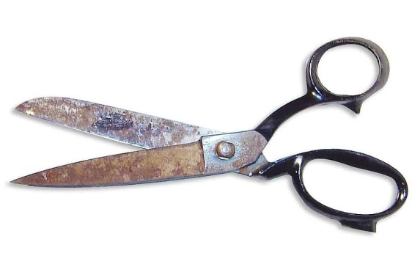
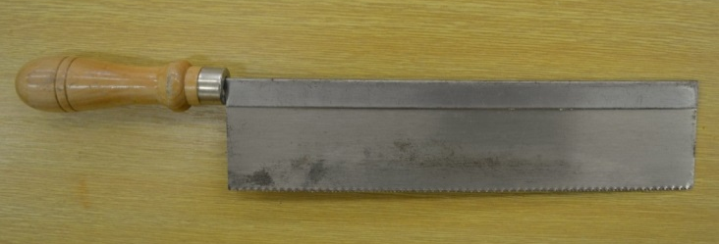
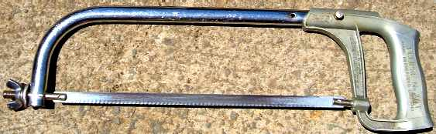
Obr. 2

Obr. 1

Obr. 3

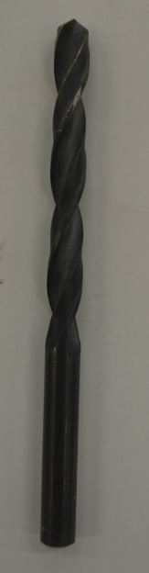
3) Jak se nazývá vrták na obrázku?

Obr. 4

4) Plasty se také označují syntetické Polymery. Věděl bys, co znamenají v českém významu slova Poly a Mer?
Poly: _________________________
Mer: _________________________

Základní stavební jednotkou Polymeru je? __________________________

5) První plast byl vyroben v roce 1860 Alexandrem Parkensinem. Vzpomeň si alespoň na dvě označení tohoto plastu.

___________________________________________________________________________

6) Uveď všechny vlastnosti plastů, na které si vzpomeneš.

___________________________________________________________________________

7) Napiš 10 věcí, které jsou vyrobeny z plastu:

___________________________________________________________________________

8) Pokus se vysvětlit, jaký je rozdíl mezi Termoplasty a Reaktoplasty

___________________________________________________________________________

9) Napiš dva způsoby zpracování plastů:

___________________________________________________________________________

10) Na následujících řádcích jsou uvedeny 4 druhy plastu. Uveď u každého z nich jeho zkratku, typické vlastnosti a k čemu se využívá.

___________________________________________________________________________
POLYVINYLCHLORID:

___________________________________________________________________________
POLYSTYREN:

___________________________________________________________________________
POLYMETHYLMETAKRYLÁT:

___________________________________________________________________________
POLYETHYLENTEREFTALÁT:
Zdroje:
Archiv autora

Obr. 2, 4 – Pořízeny autorem

Obr. 1 - AUTOR NEUVEDENE. Schere Gr 99 [online]. [cit. 3.12.2013]. Dostupný na WWW: http://cs.wikipedia.org/wiki/Soubor:Schere_Gr_99.jpg

Obr. 3 - AUTOR NEUVEDEN. Hacksaw [online]. [cit. 03.12.2013]. Dostupný na WWW: http://cs.wikipedia.org/wiki/Soubor:Hacksaw.jpg

